МИНИСТЕРСТВО НАУКИ И ВЫСШЕГО ОБРАЗОВАНИЯ

РОССИЙСКОЙ ФЕДЕРАЦИИ

ФГБОУ ВО «ТВЕРСКОЙ ГОСУДАРСТВЕННЫЙ УНИВЕРСИТЕТ»

Факультет прикладной математики и кибернетики

Направление 09.03.03 – Прикладная информатика

Профиль подготовки «Прикладная информатика в экономике»

**РАСЧЁТНО-ГРАФИЧЕСКАЯ РАБОТА**

по дисциплине «Имитационное моделирование»

Тема: «Моделирование системы обслуживания погрузочно-разгрузочных работ»

2020-2021 уч. год 4 курс 7 семестр

**Авторы:** студенты 4 курса

**Руководители практики:** к.ф.-м.н., доцент кафедры математической статистики и системного анализа

Багрова Инна Александровна

**Оценка:** _______________

Тверь, 2020

**Оглавление**

Введение 3

Постановка задачи 4

Схема системы 5

Блок-схемы 6

Доверительный интервал 10

График 11

Код программы 12

Заключение 16

Список литературы 17

**Введение**

Имитационное моделирование – метод исследования, позволяющий строить модели, которые описывают процессы так, как они проходили бы в действительности. Актуальность данной темы заключается в том, что процедура моделирования дает возможность изучения поведения системы как в естественных, так и в создаваемых условиях. Кроме того, можно оценить как сам процесс в комплексе, так и отдельные его характеристики.

Основные цели имитационного моделирования:

• описать поведение системы;

• построить теории и гипотезы, которые могут объяснить наблюдаемое поведение;

• использовать эти теории для предсказания будущего поведения системы, т. е. тех воздействий, которые могут быть вызваны изменениями в системе или изменениями способов ее функционирования.

# Постановка задачи

Моделирование системы планирования работы автотранспорта

Жителей города Яшин-Заречный давно беспокоит проблема плохой работы основного автобусного маршрута "Автостанция" - "Больница". Избиратели потребовали от городских властей ее срочного решения, и власти города обратились за помощью к квалифицированным программистам, объявив открытый конкурс на создание лучшей программы планирования автобусного расписания, пригодной, может быть, и для других маршрутов.

Исходные данные. Начало движения - в 6 ч, окончание - в 24 ч.

Это время разбито на пять периодов с различной частотой движения автобусов:

с 6 до 7 автобусы должны приходить каждые 10-12 мин;

с 7 до 10 - каждые 7-9 мин;

с 10 до 16 - каждые 10-12 мин;

с 16 до 19 - каждые 7-9 мин;

с 19 до 24 - каждые 10-15 мин.

Продолжительность рейса от А до Б и от Б до А не зависит от времени суток и равна Т.

Рабочий день водителя - 8 ч (с обедом) плюс-минус разумный до пуск с учетом продолжительности рейса. Часовой обеденный перерыв может быть не ранее чем через 3 ч и не позднее чем через 5 ч после начала работы. Кроме этого, между рейсами на конечных остановках автобус должен постоять не менее 10 мин. Для простоты принимается, что за каждым автобусом закреплен только один водитель.

Требуется сделать программу, которая, получив на входе Т, составит:

1) расписание отправления автобусов данного маршрута с конечных остановок А и Б (для пассажиров);

2) диспетчерское расписание движения для всех автобусов данного маршрута.

Предполагается, что необходимое количество автобусов и водителей N определяется в ходе решения задачи.

По желанию программистов допускаются (поощряются дополнительно) усложнения постановки задачи.

Например, ближе к жизни ситуация, когда число автобусов М меньше числа водителей N. При этом кроме графиков движения автобусов придется составить и графики работы водителей. Кроме того, продолжительность рейса обычно зависит от времени суток и вместо одной величины Т можно использовать Т1,Т2,Т3,Т4,Т5.

Подобные и прочие допущения, принимаемые программистами по своему усмотрению в сторону усложнения или упрощения задачи, должны быть явно оговорены.

Оценить 90 % доверительный интервал, необходимое количество экспериментов. Построить график влияния на мат ожидание выходного параметра от количества проведённых экспериментов. Нарисовать блок схему, реализовать программу, отобразить результаты

**Схема системы**

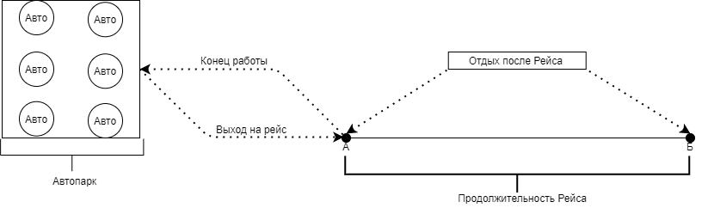

Схема.1. Схема работы системы курсирования автобусов в городе Яшин-Заречный от остановки Автостанция до остановки Больница

**Блок схемы**

Схема.2. Итерации программы

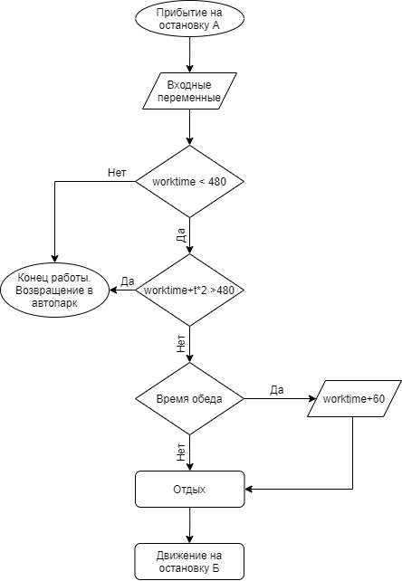

Схема.3. Формирование прихода автобусов на остановку Б

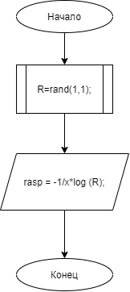

Схема.4. Моделирование времени прибытие автобусов на остановку

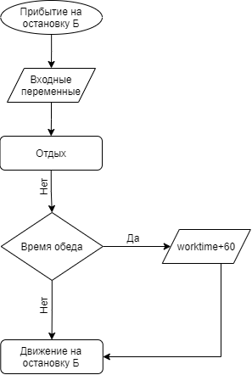

Схема.4. Формирование прихода автобусов на остановку А

**Доверительный интервал**

Доверительные интервалы (англ. Confidence Intervals) одним из типов интервальных оценок, используемых в статистике, которые рассчитываются для заданного уровня значимости. Они позволяют сделать утверждение, что истинное значение неизвестного статистического параметра генеральной совокупности находится в полученном диапазоне значений с вероятностью, которая задана выбранным уровнем статистической значимости. Для построения доверительного интервала воспользуемся данной схемой:

* Если оценка $\overline{X}$ такова, что для нее $\left|\overline{X}-μ\right|=β$, то считается, что $\overline{X}$ имеет абсолютную погрешность β
* Если мы будем выполнять повторные прогоны до тех пор, пока половина длины 100∙(1-α) процентного интервала, заданного формулой
$$\overline{X}\left(n\right)±t_{n-1,1-\frac{a}{2}}\sqrt{\frac{S^{2}\left(n\right)}{n}}$$

* будет ≤ β (β>0), то

$$1-a ≈P(\left|\overline{X}-μ\right|≤β)$$

**График**

Одной из задач работы было построить график влияния на математическое ожидание выходных параметров (среднее по времени число переработок водителей автобусов) от количества проведённых экспериментов. В данном случае моделируется 50 тестов.

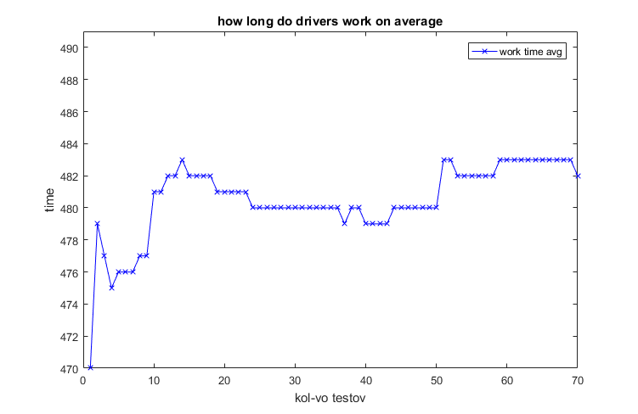

Рис.6. график влияния на математическое ожидание выходного параметра

**Код программы**

count =0;

kol_vo_route_t =0;

r=0;

t = 91

kol_vo = 50

xmin = 0;

xmax = 70;

ymin = 470;

ymax = 491;

for n =1:kol_vo

count = count + 1;

route = bus_works(t);

rt = route(2)

r =r + rt;

rc = r/count;

route_works(count,:) = [round(rc)];

s_route_works = sum(route_works / kol_vo);

kol_vo_route =route(end);

kol_vo_route_t =kol_vo_route_t + kol_vo_route;

kol_vo_route_d = kol_vo_route_t / count;

end

otvet = main(t)

route = route_works;

kol_vo_bus = otvet(end);

otvet_bus = round(kol_vo_bus /(kol_vo_route_d *3))

otvet_bus_driver = round(kol_vo_bus /(kol_vo_route_d))

plot(route,'marker','x','color','b')

xlim([xmin, xmax])

ylim([ymin,ymax])

xlabel('kol-vo testov')

ylabel('time')

title('how long do drivers work on average')

legend('work time avg')

function arival_ab = main(t)

x = 1/11;

time_global =0;

time_working = 6;

time_hour =0;

count_t = 0;

count = 0;

while time_working < 24

count = count + 1;

if(t >=15)

while true

if(t > 60)

t = t - 60;

count_t = count_t + 1;

else

t = count_t + t/100

break

end

end

end

if(time_working >= 7 && time_working < 10)

x = 1/8;

end

if(time_working >= 10 && time_working < 16)

x = 1/11;

end

if(time_working >= 16 && time_working < 19)

x = 1/8;

end

if(time_working >= 19 && time_working > 24)

x = 1/13;

end

hour = round(xp_rasp(x));

time_hour = time_hour + hour;

if(time_hour >= 60)

time_working = time_working + 1;

time_hour = time_hour - 60;

end

arrival_a = time_working + (time_hour/100);

arrival_b = t + time_working +(time_hour/100) + rest_b()/100;

w = round(arrival_b)

if(w > arrival_b)

w = w-1;

q = arrival_b - w

if(q>=0.6)

q=q-0.6

q = 1+ q;

end

arrival_b = q + w

end

if(arrival_a >= 24 || arrival_b >= 24)

break

else

arival_ab(count,:) =[arrival_a,arrival_b,round(count)]

end

end

end

function worktime_c = bus_works(t)

worktime =0;

count =0;

while worktime < 480

if(worktime + t*2 > 480)

break;

end

lunch =0;

if(worktime >= 180)

lunch = 60;

end

rest_a =round(xp_rasp(1/3)+10);

worktime = worktime + t*2 + rest_b() + rest_a + lunch;

count = count + 1

worktime_c(count,:)=[worktime,count]

end

end

function rasp = xp_rasp(x)

R=rand(1,1);

rasp = -1/x*log (R);

end

function rest = rest_b()

rest = round(xp_rasp(1/5)+10);

end

# **Заключение**

В данной работе мы промоделировали работу систем на протяжении восьми часов. Построили график зависимости математического ожидания от выходного параметра. Также мы рассчитали необходимое количество экспериментов. Были составлены схемы имитационных моделей и описаны взаимодействия отдельно взятых модулей.

Программа была реализована c помощью MatLab. **MATLAB** — пакет прикладных программ для решения задач технических вычислений. Язык MATLAB является высокоуровневым интерпретируемым языком программирования, включающим основанные на матрицах структуры данных, широкий спектр функций, интегрированную среду разработки, объектно-ориентированные возможности и интерфейсы к программам, написанным на других языках программирования.

# Список литературы

1. Багрова И.А., Шахпаронян А.П. Имитационное моделирование – Тверской государственный университет 2014, 159 с.
2. Кельтон В.Д., Аверилл М. Л. Имитационное моделирование – Издательский дом «Питер» 2004, 847 c.
3. Шеннон Р. Имитационное моделирование систем – искусство и наука – Издательство «Мир» Москва 1978, 420 с.